
目 录

一、访问网站 1
二、个人注册 1
三、个人登录 4
四、培训学习 4
1. 课程购买 5
2. 在线学习 7
3. 退换课方法 9
4. 发票打印 14
五、个人中心 16
1. 账户信息 16
2. 培训信息 16
3. 历史证书 17
4. 查看信息 18
5. 待办事项 18
6. 重置密码 18
7. 意见反馈 19
8. 学时证明 19
9. 我的订单 19
10. 申请活动学时 20
11. 申请培训学时 21
12. 证书编号查询 22

一、访问网站
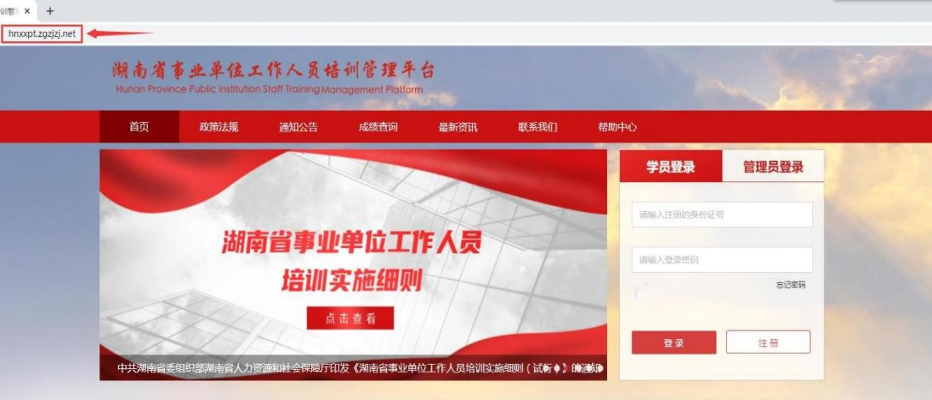
打开浏览器，在地址栏输入网址：hnxxpt.zgzjzj.net 回车即可进入湖南省事业单位工作人员培训管理平台(以下简称管理平台）首页。

二、个人注册
（一）未注册学员进入学员登录模块，点击“注册”按钮，进行注册；
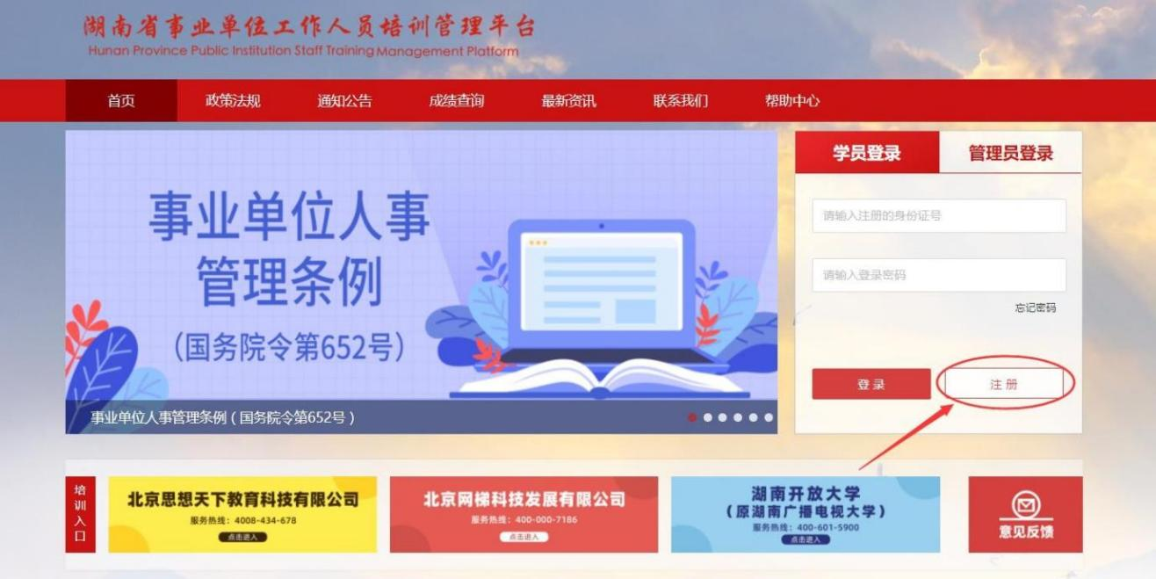
（二）点击“注册”按钮后，选择您所在的单位，点击“下一步”；

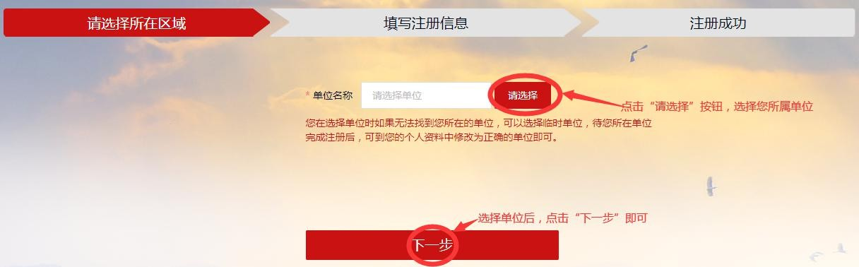

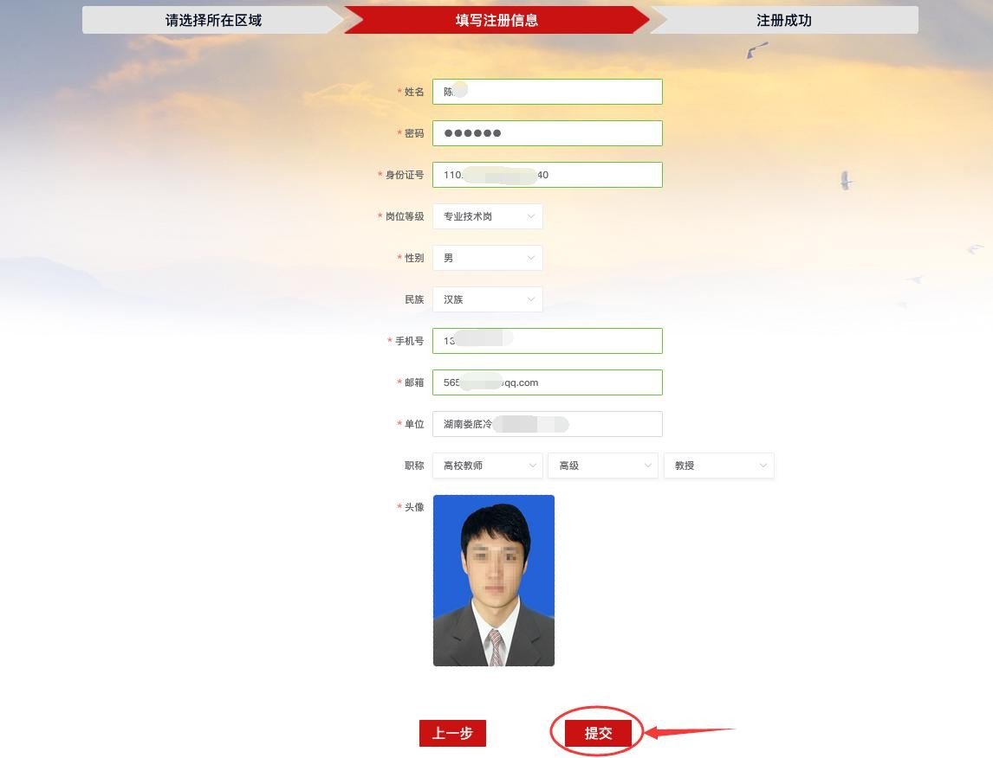
（三）所有带“*”号均为必填项，填写完整后，点击“提交”按钮即可；

（四）点击“提交”按钮后，请仔细阅读公告通知，并在秒数倒计时结束后，点击“进入首页”。

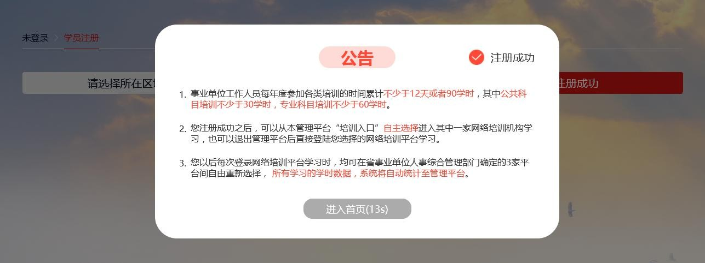

注：因学习平台不允许注册，需在管理平台进行学员注册后，再选择首页下方的培训入口中的学习平台，以“湖南开放大学”网站为例，点击该学习平台图片即可跳转进入，学员账户也将自动注册成功，该学员账户的登录密码为身份证号后六位。尔后，学员登录管理平台依旧用管理平台的登录密码，若直接在学习平台登录账户，则输入默认密码身份证号后六位即可。
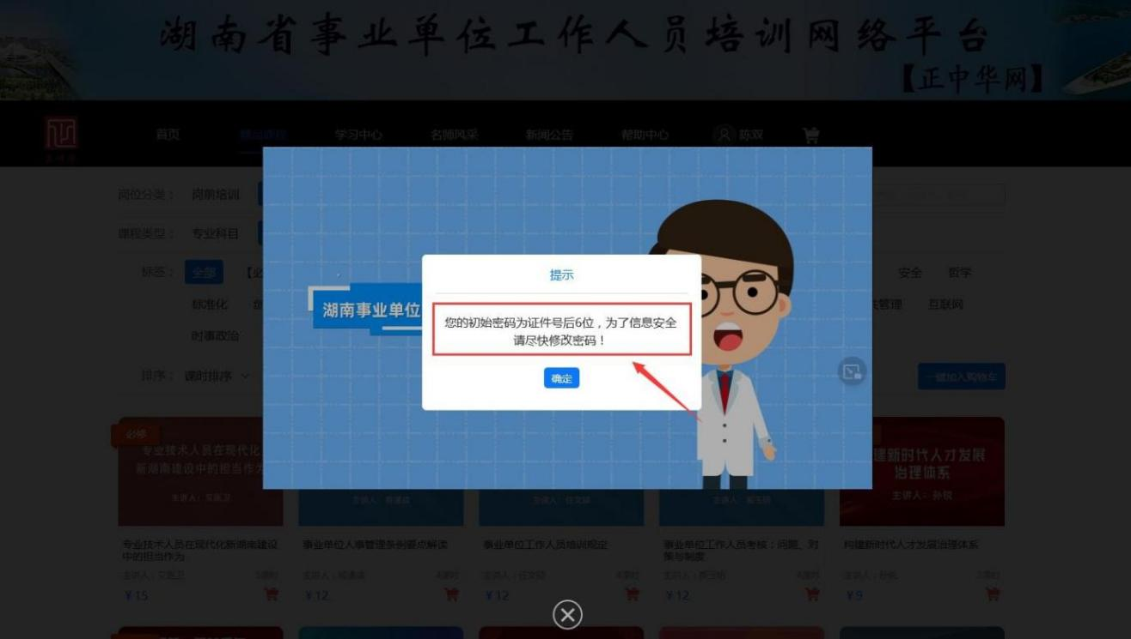

三、个人登录
选择“学员登录”，并在登录框内输入注册时的身份证号、登录密码，点击“登录”按钮即登录成功。
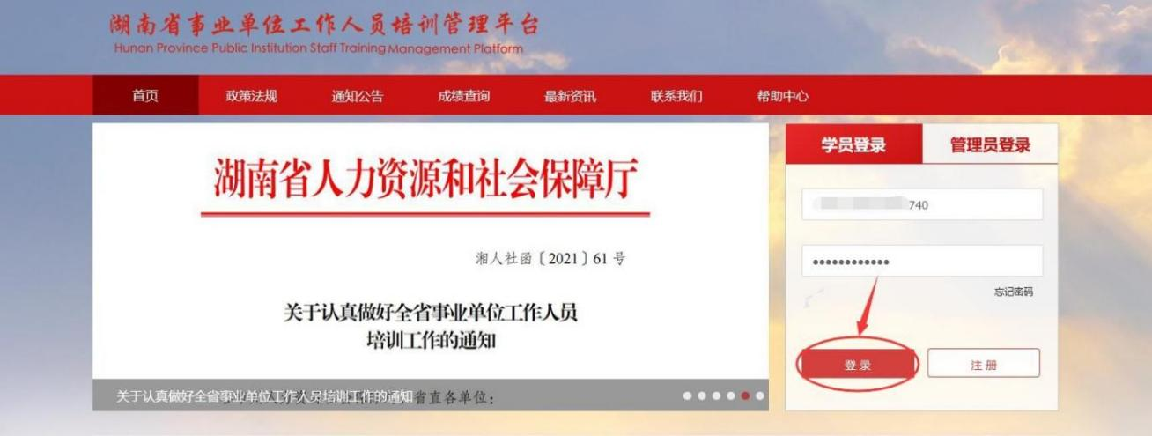

四、培训学习
登录成功后，进入学习平台，您可在轮播图下方培训入口处，选择湖南开放大学学习平台，点击后，即进入湖南开放大学学习平台网站学习，注册部分信息将自动关联到学习平台。
注：学习平台登录密码则为统一的身份证后六位，如后期在学习平台修改了密码，则后期登录需要使用修改后的密码登录学习平台。
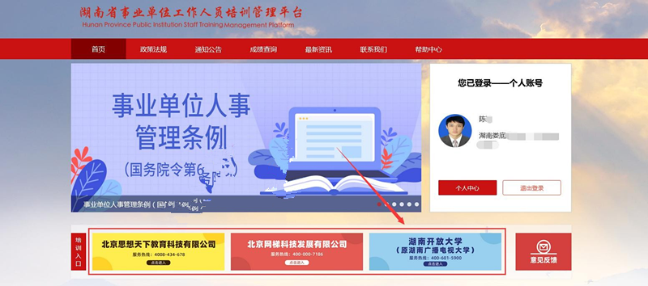
（一）湖南开放大学平台课程购买
1.打开湖南开放大学学习平台，点击课程超市，选择公共科目或者专业课程，点击一键加入购物车，再点击右上角“购物车”。
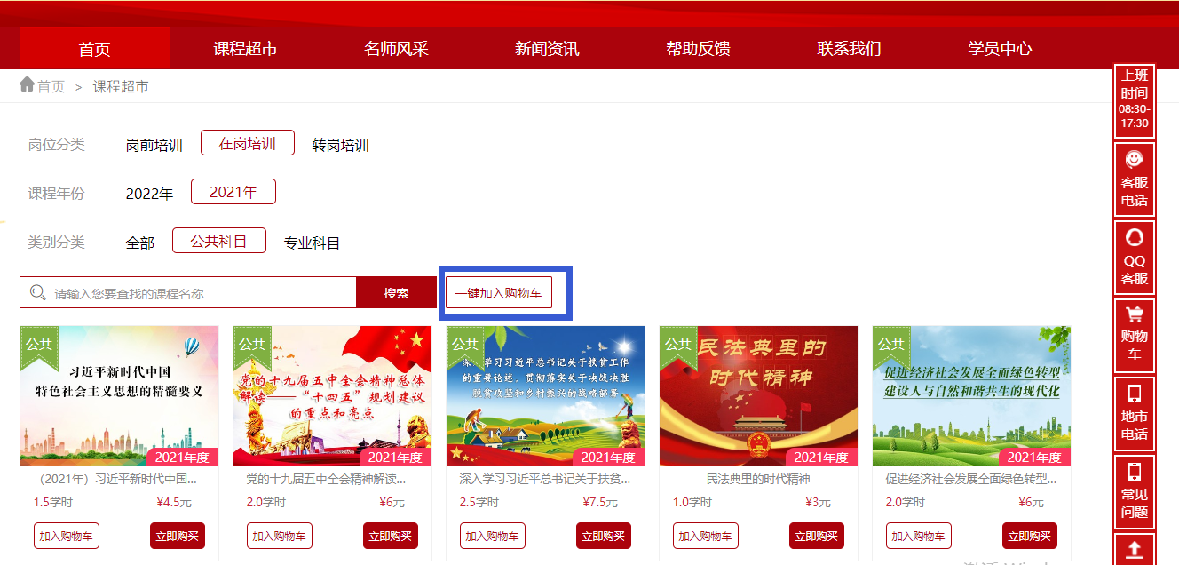
2.到了购物车列表，点击“下单结算”。
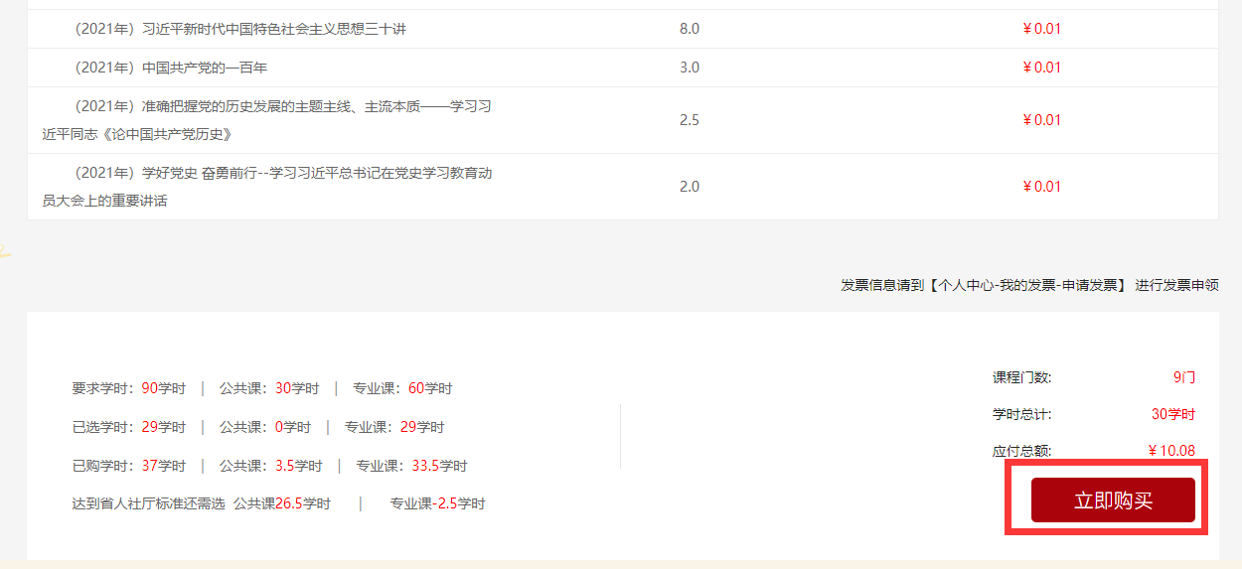

3.选择“培训类型”。
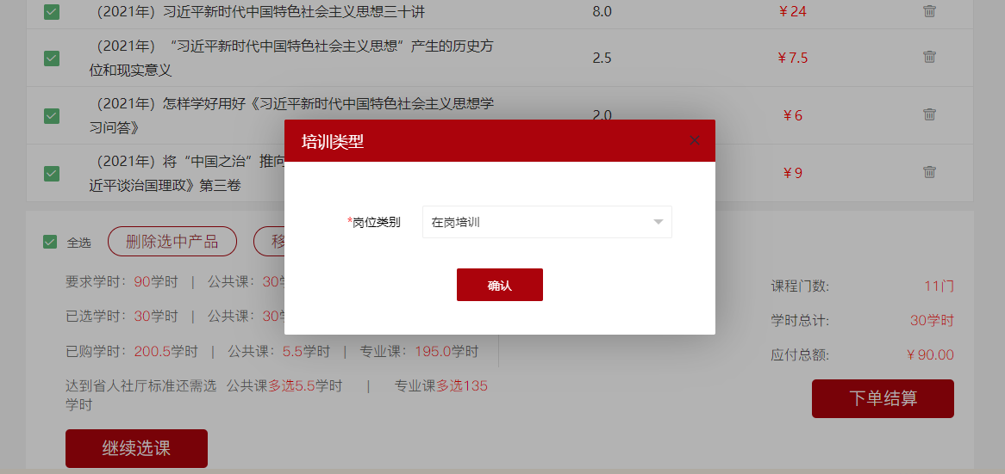
4.选择好培训类型后，点击“立即购买”。
5.弹出支付的二维码，可以选择支付宝或者微信支付。为保证您的培训费用能够顺利报销，请您务必与单位核实是否需要使用公务卡进行支付，如需使用公务卡，请您预先将你的公务卡绑定至您选择的付款方式。

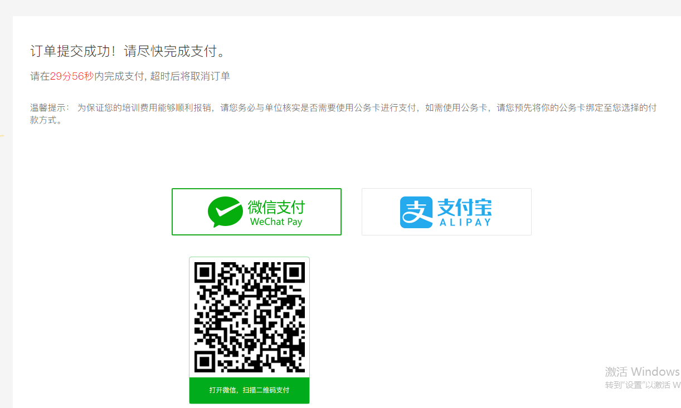
（二）湖南开放大学平台在线学习
学习播放问题
情况一：
1.如果出现试看6分钟，请先登录或者购买课程。
2.购买了课程的需要在“学员中心”—"我的课程"—“全部课程”里面。
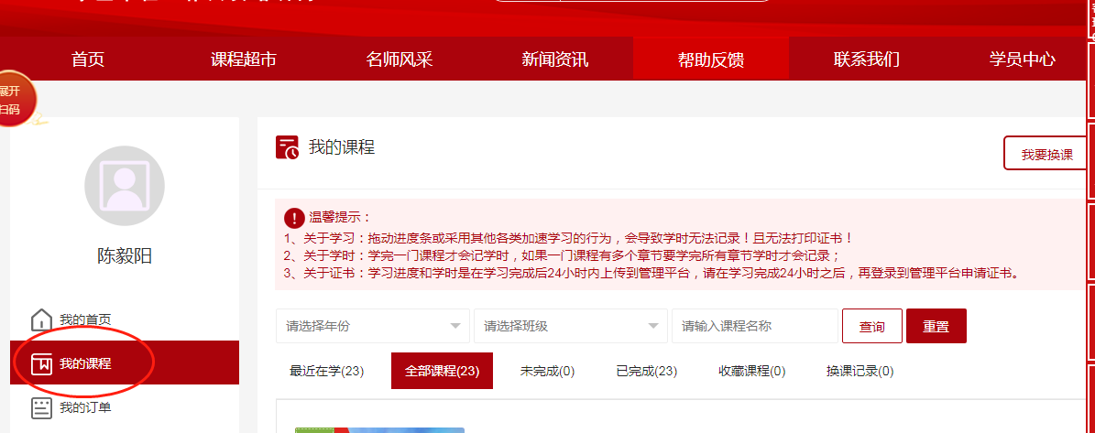

3.点击“开始学习”进入即可看课。
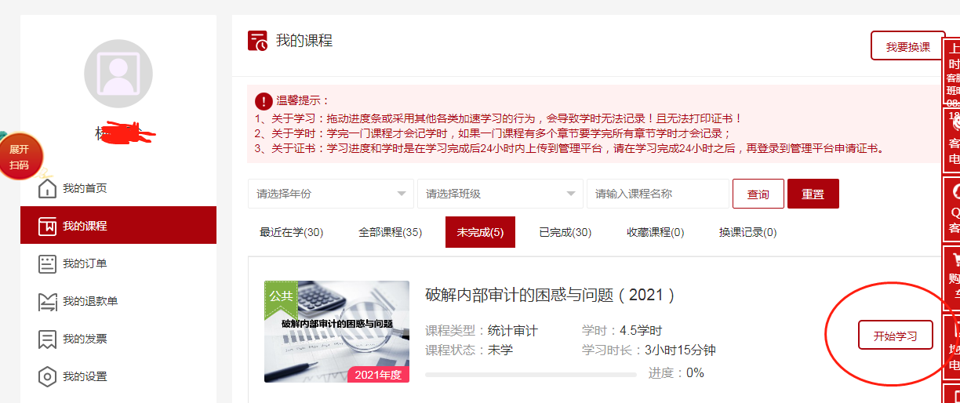
情况二：
如果刚点进去就是一直加载中，这个需要耐心等待，课程需要加载，会有需要点时间，如果网址的地址也是在转圈圈，就是网络不好，需要等待网络好的时候。
情况三：
如果出现视频卡住的情况请换成谷歌浏览器、360极速浏览器或者360的极速模式，这2个浏览器是目前稳定性和兼容性最好的浏览器。
360普通浏览器切换成360极速浏览器的方法如下：
点击网址输入栏右边按钮，切换成闪电的模式即可（就是模式）
360浏览器清除缓存方法如下：
1.点击关闭按钮下面“三横”按钮，在点击“清除上网痕迹”。
2.清除这段时间的数据：切换成“全部”最后点击“立即清理”。
谷歌浏览器清除缓存方法如下：
1.点击关闭按钮下面“三点”按钮，把鼠标放在“更多工具”按钮上，点击“清除浏览器数据”。
2.时间范围切换成“时间不限”，最后点击“清除数据”。
（三）湖南开放大学平台退换课方法
怎么换课问题
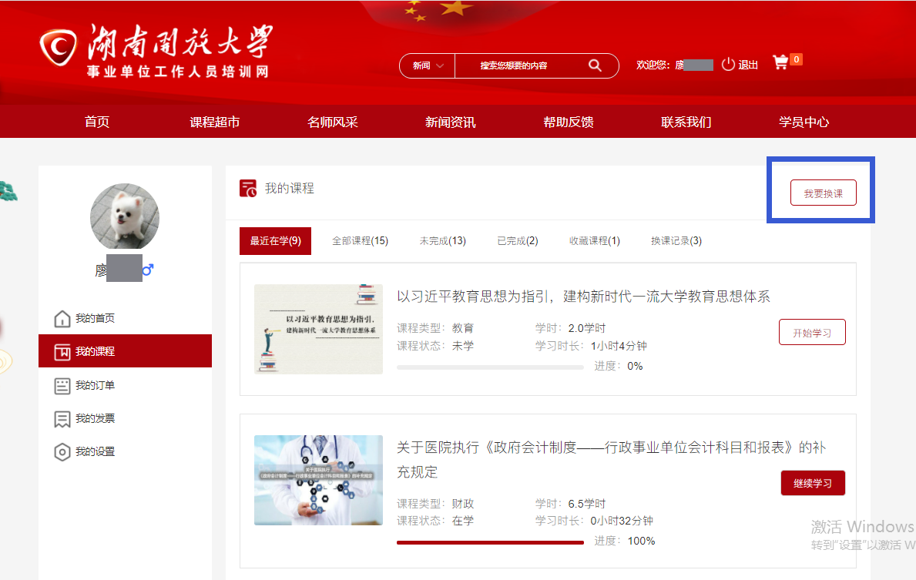
1.打开网站http://www.hnsydwpx.cn/登录个人账号，点击“学员中心”-“我的课程”，点击“我要换课”。

2.弹出弹窗，再点击“确定”。
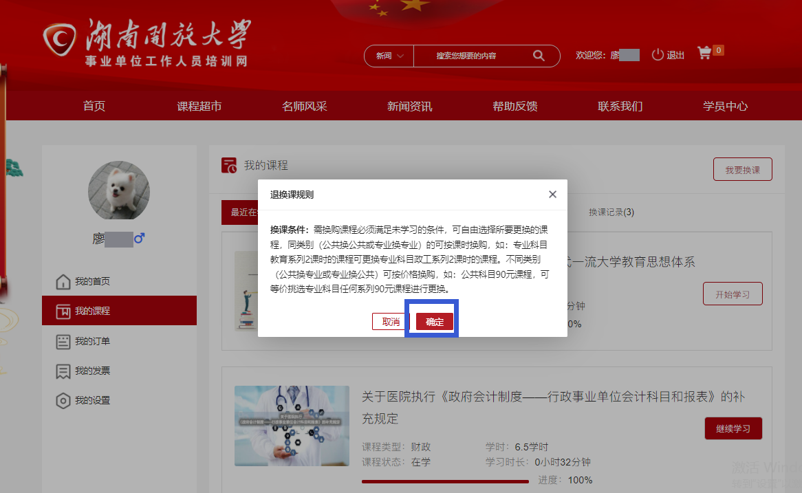

3.先选择订单，再点击查询，再勾选需要换的课程。
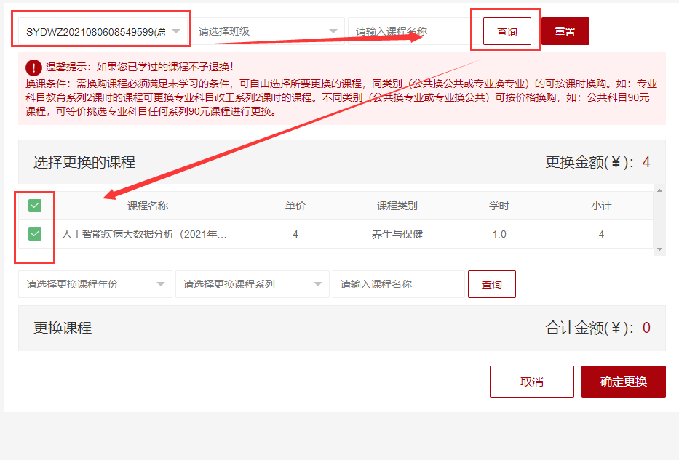
4.再选择需要换成的年份、系列，点击查询，查询出课程后选择课程，勾选的课程金额必须与步骤3选择的金额一致，最后点击“确定更换”。
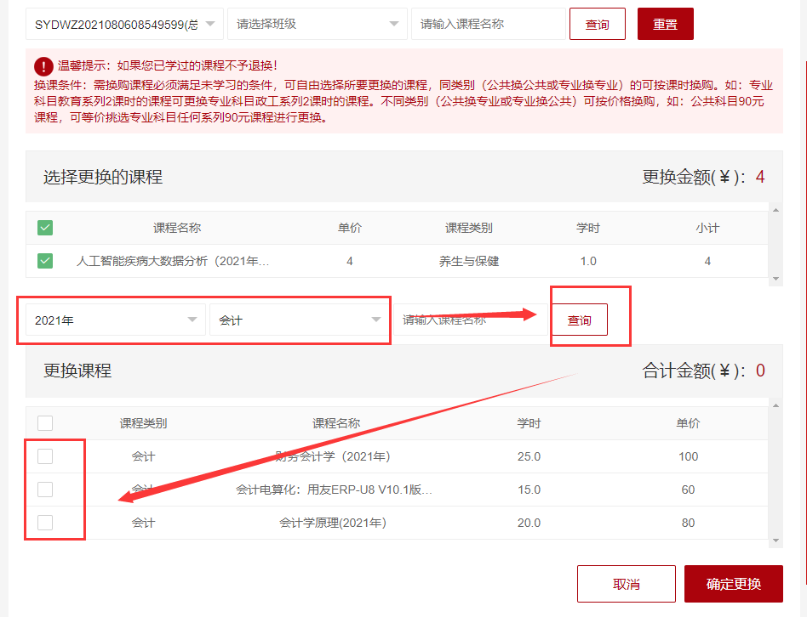
- 弹出确认更换的提示框，确认无误后点击“确定”按钮，等待更换成功。

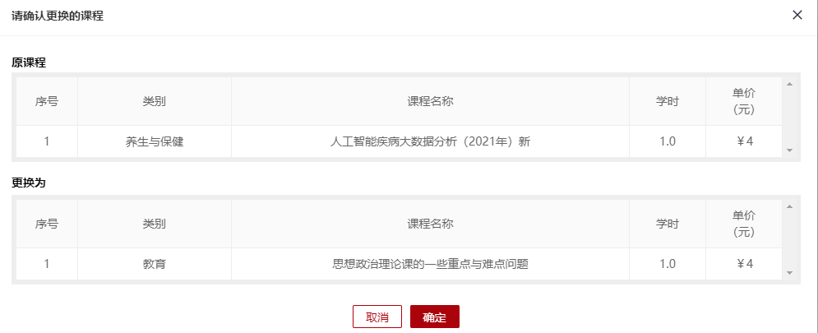
6、更换成功后有成功的提示，同时也会在我的课程-更换记录中显示。
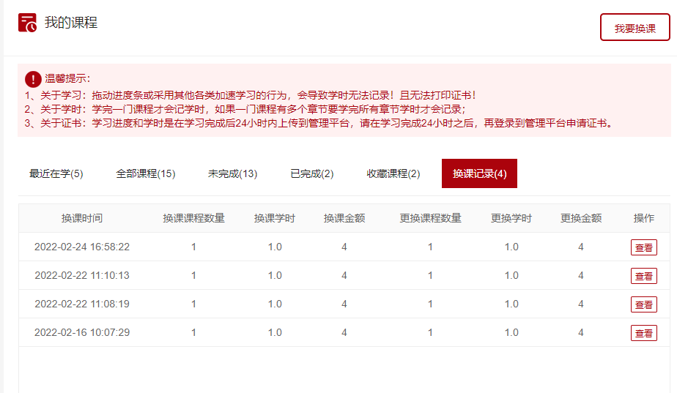
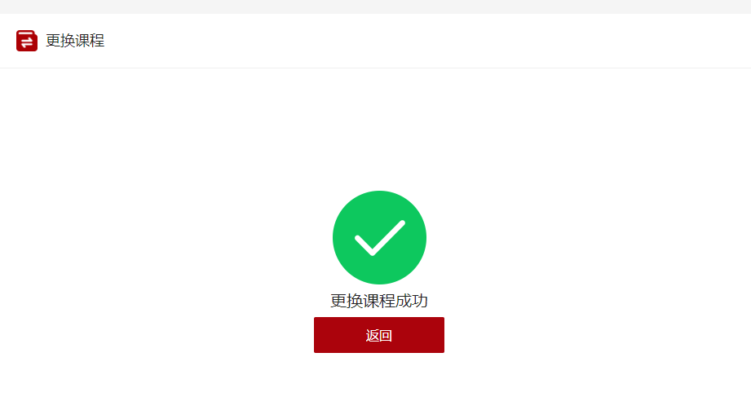
温馨提示：未学习的课程才能进行换课。
申请退款问题
退款需满足：订单交易时间在支付后半年内，已开票未学习或未开票未学习的课程订单才可退款，已学习或开票中或集体开票均不允许退款。
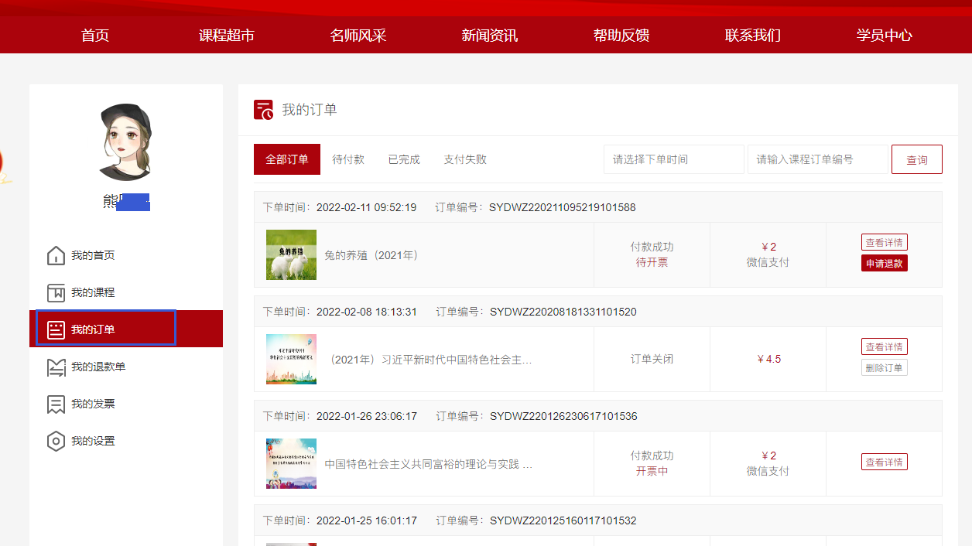
1.我的订单-申请退款。
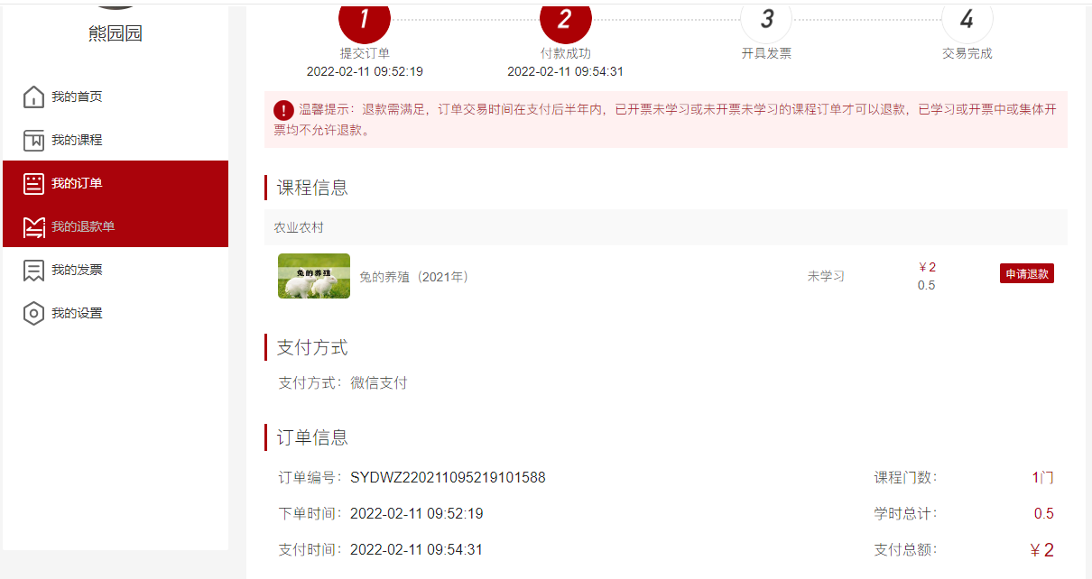
2.我的订单。

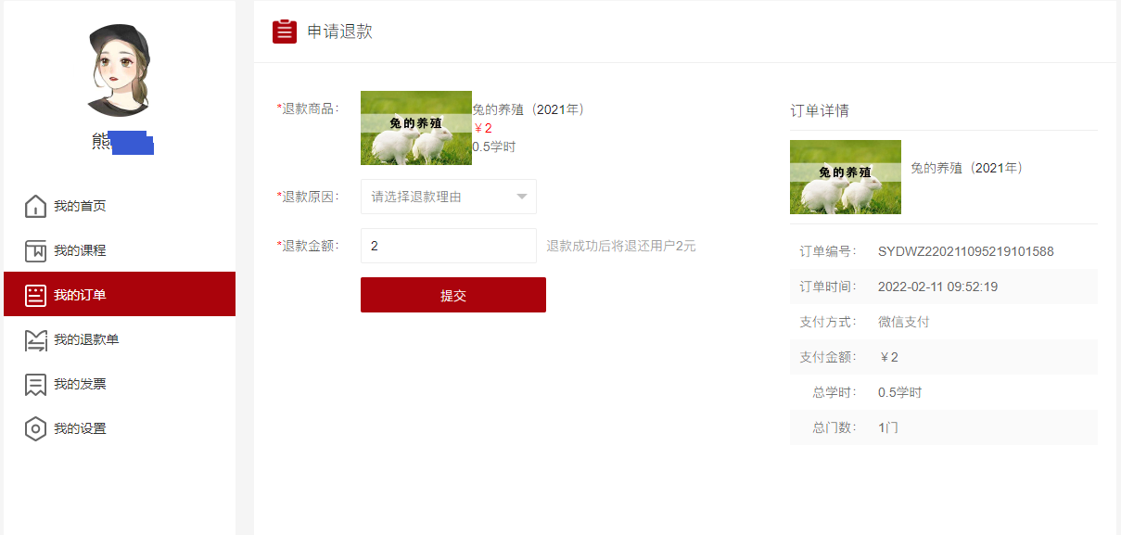
3.申请退款-提交。

4.可以到我的退款单查看提交的申请的退款单。
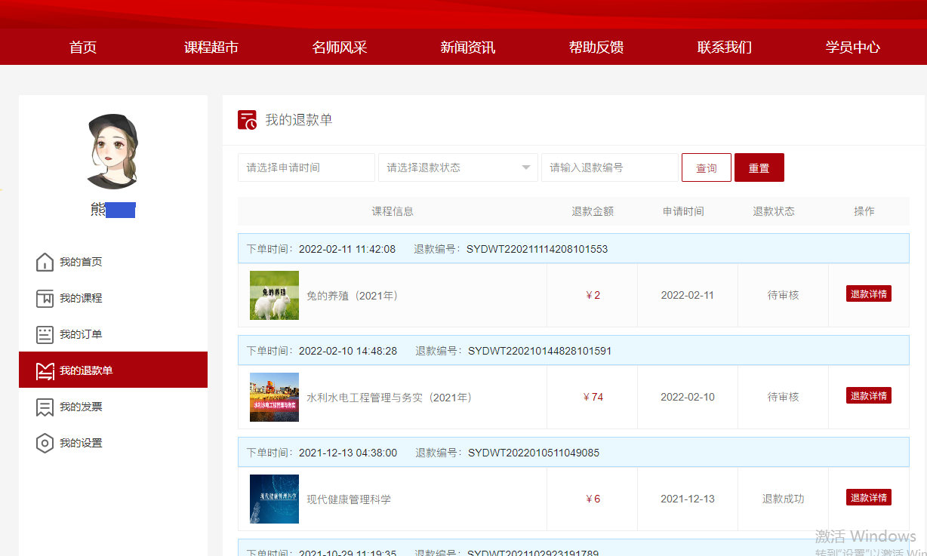
5、退款申请提交成功后请耐心等待后台管理员审核，审核通过后退款金额会原路退回。

（四）湖南开放大学平台发票打印
1.购买课程后，到学员中心-开具发票，选中数据，点击“申请发票”。
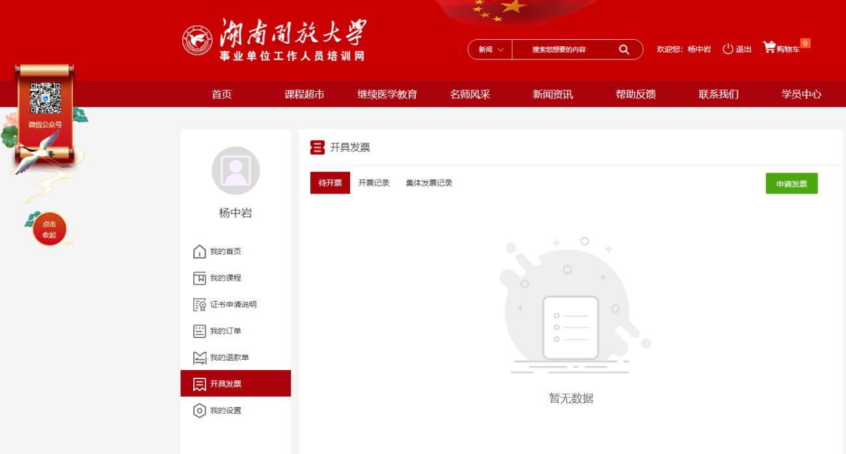

2.弹窗提示，点击“确定”。
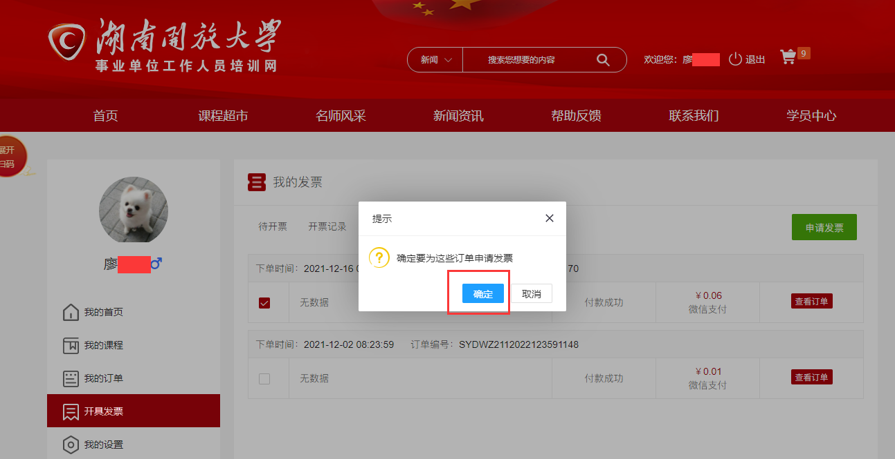

3.找单位财务确定好开票的类型，单位的名称和税务识别号，正确的编辑好发票的信息，最后点击“确定开票”（2小时即可出票）。
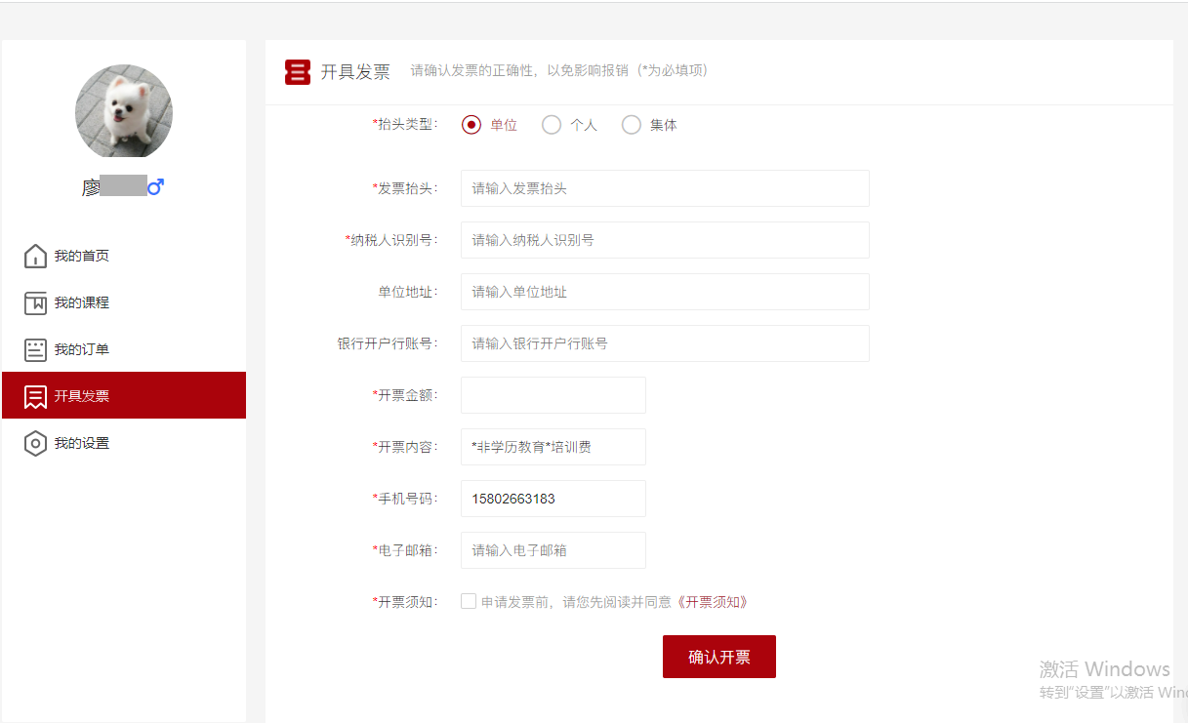
4.点击“开票记录”，查看发票（即可下载发票），或者去邮箱下载发票。
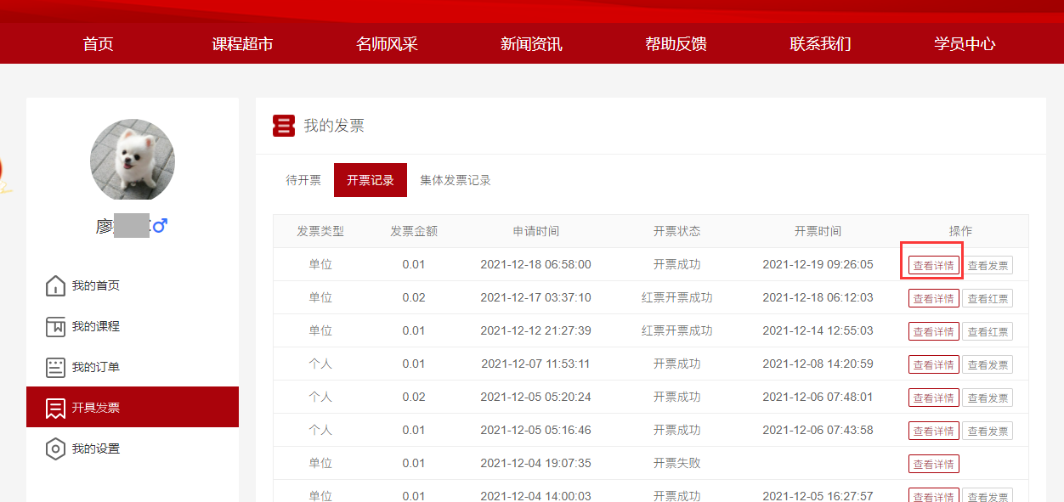

五、个人中心

1.账户信息
用于查看、修改个人注册信息，点击“编辑”按钮除身份证号不能修改外，其他信息均可进行修改，编辑完毕点击“保存”即可修改成功。

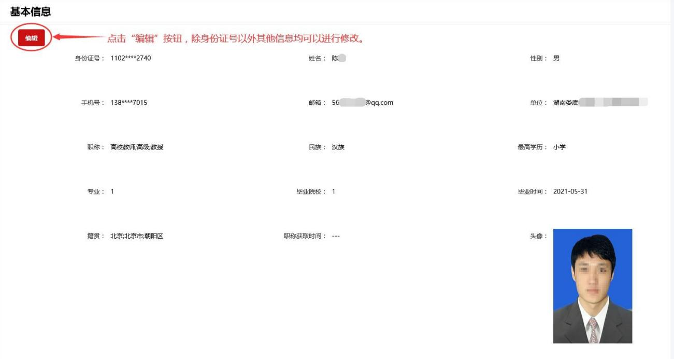
2.培训信息
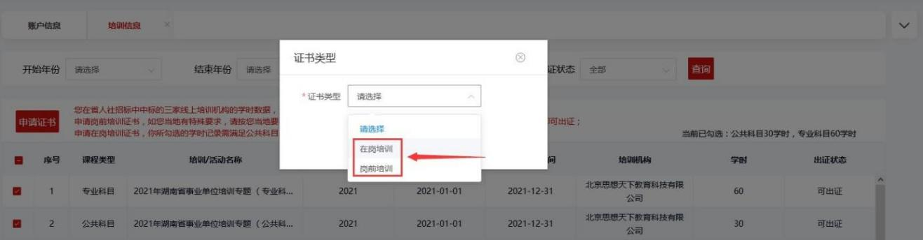
您在培训平台学习完毕后，需登录信息管理平台在“个人中心”内的“培训信息”模块，勾选相应复选框，点击上方“申请证书”按钮，出现“温馨提示”弹窗，点击“确认”按钮后，选择证书类型“在岗培训”、“岗前培训”。

注：在岗培训类型需满足公共科目 30 学时、专业科目满足 60 学时即可出证；岗前培训类型需满足公共科目+专业科目共 40 学时即可出证。选择好相应证书类型后点击“确认”按钮，系统将弹出相应提示，确认无误点击“立即申请”按钮，即可申请成功。
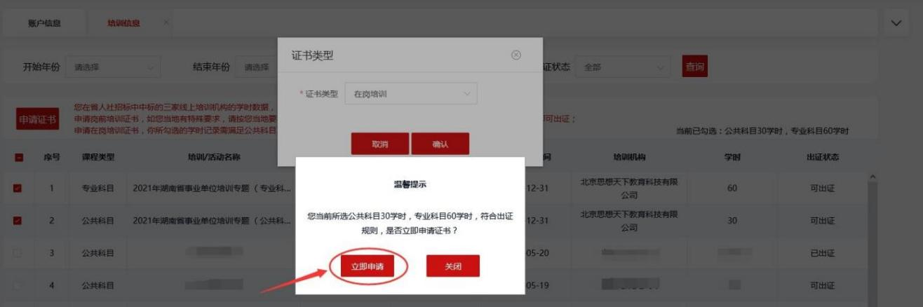

3.历史证书
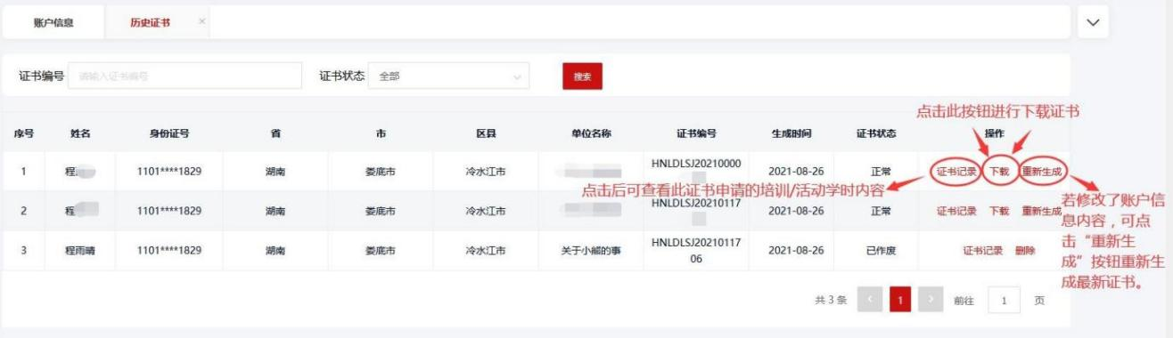
点击“历史证书”模块，即为所有在培训信息申请证书的所有记录， 当申请证书记录后方出现“下载”按钮后，即可点击该按钮，进行下载证书。

4.查看信息
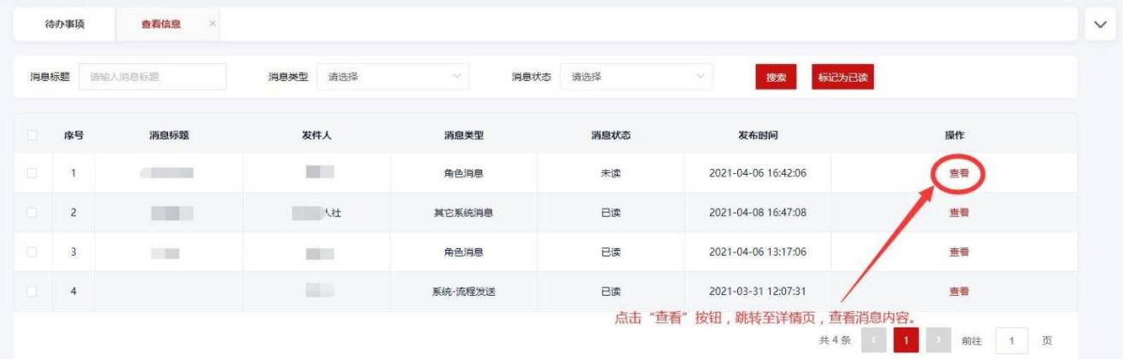
用于查看当地站内消息通知，点击相应消息右方的“查看”按钮，跳转至详情页可查看详细消息内容。

5.待办事项
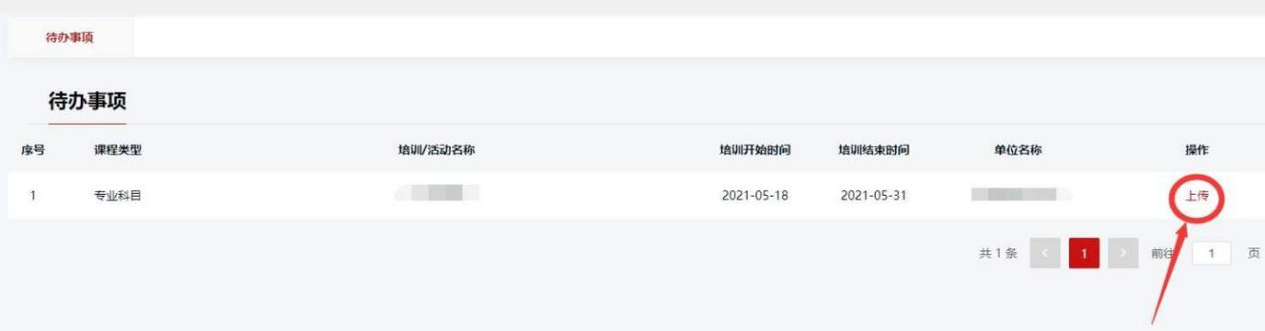
如单位添加了培训/活动分发至个人账号，学员点击“上传”按钮上传证明材料。

6.重置密码
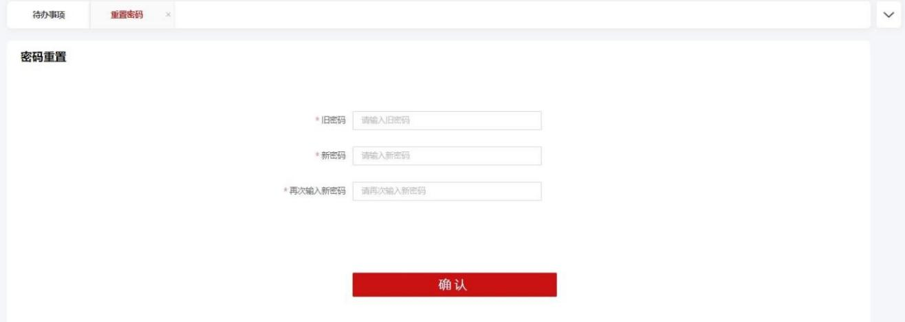
如需修改密码，在此模块输入上一次登录密码，再输入两次新密码， 点击“确认”即可重置成功。

7.意见反馈
如您发现培训平台存在违规培训等问题，可在此模块进行反馈、提交。
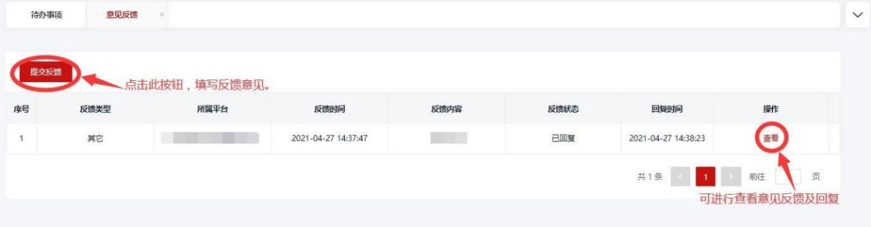

8.学时证明
线上培训学时完成后，在此模块点击“开具年度学时”进行选择年份， 点击“立即申请”即可，学时证明申请仅限当前年度，可多次申请，但只保留最后一次下载学时证明，之前申请学时证明作废，“查看明细”可查询此学时证明的线上申请内容。
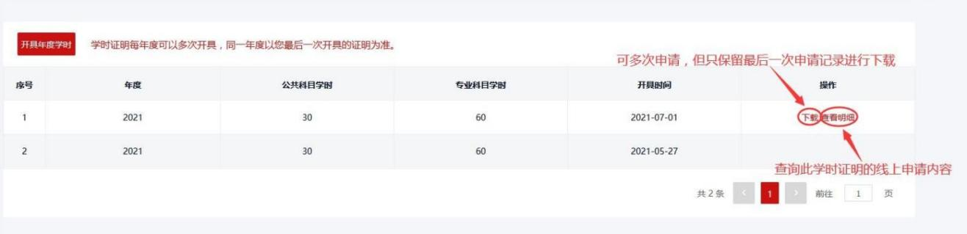
注：学习证明申请数据仅包括在省厅认可的三家培训机构培训的课程。

9.我的订单
可查看自己在管理平台授权的三家线上培训学习的平台相关购买记录及学时。
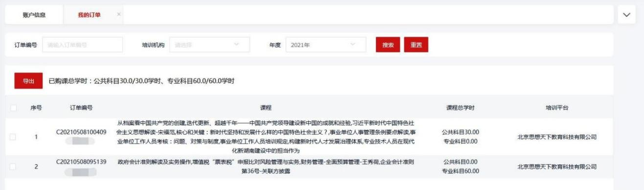

10.申请活动学时
若参与其他形式的专业科目：“管理岗、工勤岗培训互认、课题研究与项目开发、省部级科技（社科）奖项、地厅级科技（社科）奖项、发明专利、出版著作（译作）或教材、发表论文（独立或第一作者、通讯作者）、发表论文（其他作者）、学历（学位）教育、职业资格考试、工勤技能岗位等级考试、职业技能培训”等、公共科目：“干部教育培训”等、专业科目+公共科目：“三援（援藏、援疆、援外）、支援省内或省外项目、东西部扶贫协作、驻村帮扶、选派访问、离岗创办企业、岗前培训、专业技术人员继续教育”等情况，均可以在此模块上传相应抵扣的学时信息。
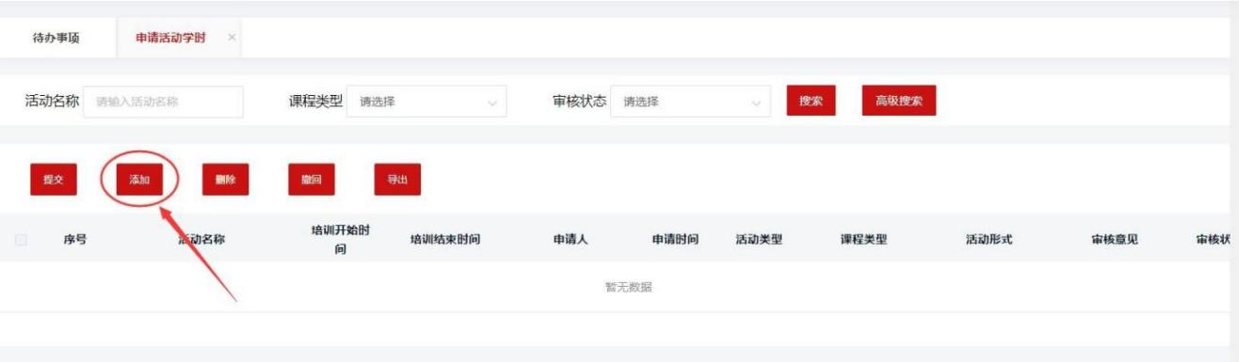
点击“添加”按钮，选择相应活动类型和活动形式，并准确编辑参与该活动的详细信息并上传相关材料附件和学时证明后，点击“提交”即可成功，待单位管理员审核无误提交到主管部门审核即可。

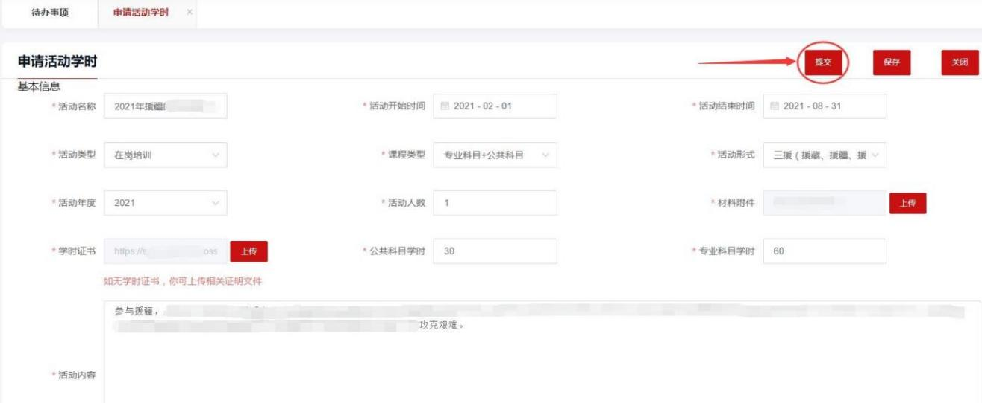
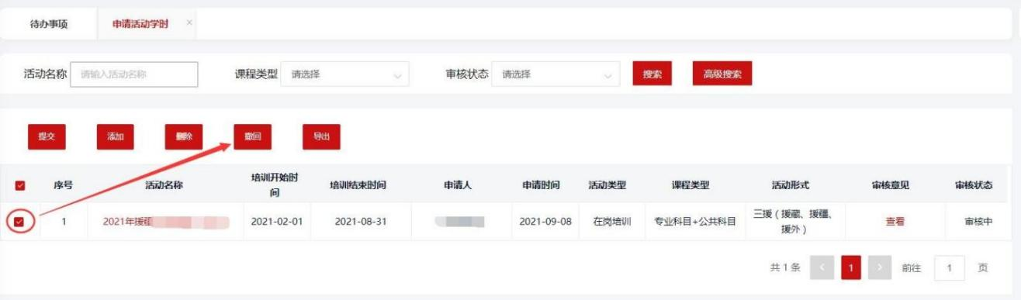
提交成功后若信息有误，可进行“撤回”操作，撤回成功后可点击相应活动名称进行修改，也可进行删除。

11.申请培训学时
凡参与线下集中面授形式的任何培训，均需要单位管理员或组织部门上传相应培训备案，学时上传方式选择“各单位上传”并审核通过后，本人可在此模块上传相应抵扣的学时信息。
点击“添加”按钮，再点击“查找”选择相应已备案的培训名称，并上传相关学时证明及获取的学时，点击“提交”即可成功，待单位管理员审核无误提交到主管部门审核即可。

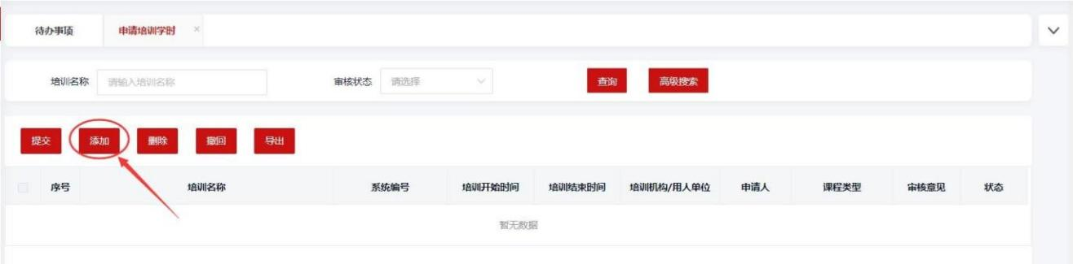
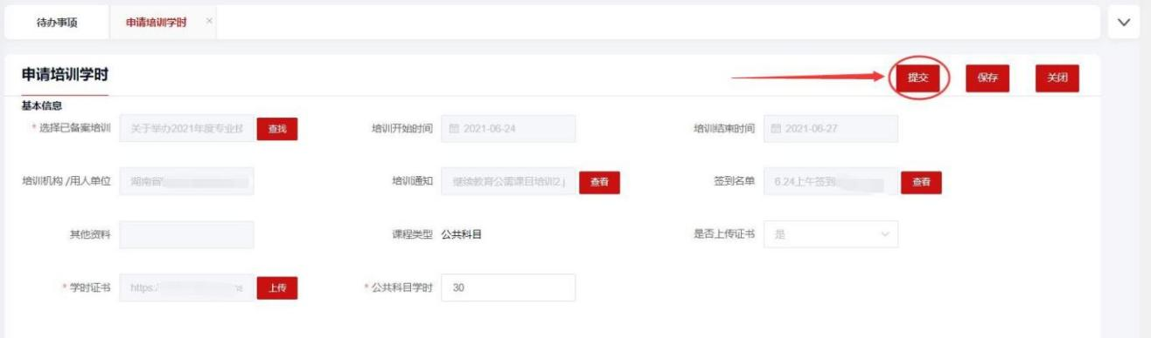
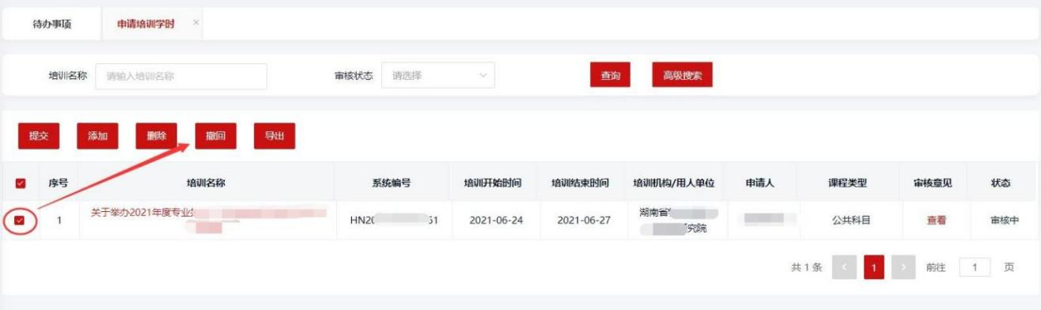
提交成功后若信息有误，可进行“撤回”操作，撤回成功后可点击相应培训名称进行修改，也可进行删除。

12.证书编号查询
在培训平台首页点击“成绩查询”，可以使用本人身份证号或证书编号查询已生成的培训证书明细。

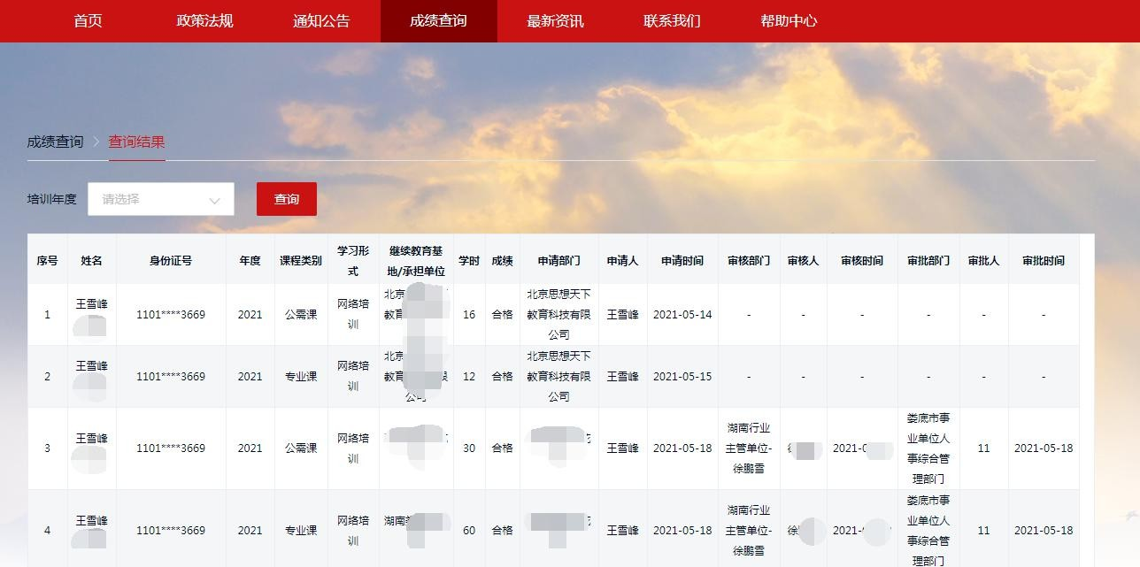

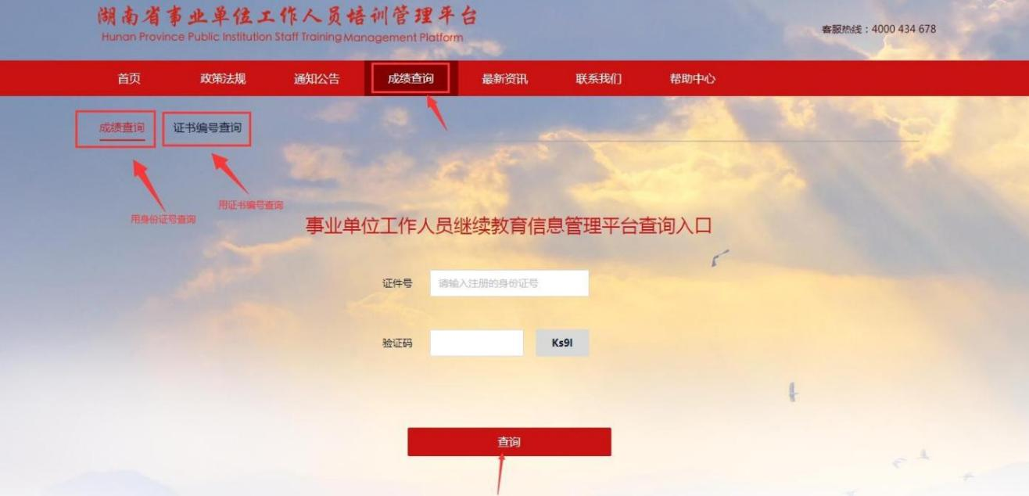

如您在使用过程中遇到问题请致电张家界开放大学客服电话：

18174408087 刘智慧（微信同号） 0744-8200078
QQ:531264610 

我们全体客服人员将竭诚为您服务！

